EVEIL SCIENTIFIQUE
Les animaux en hiver
Les animaux qui vivent dehors doivent affronter le froid, le manque de nourriture... Pour s'adapter, il existe plusieurs techniques, certains décident de dormir tout l'hiver : on dit qu'ils hibernent, d'autres changent de pelage ou d'autres font des réserves de nourriture.
Le changement de pelage. Pour survivre à l'hiver, le pelage des animaux devient plus épais, jusqu'à 20 cm parfois. Et le pelage change de couleur, il devient blanc comme chez le lièvre.
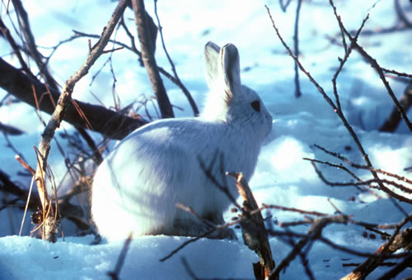
Cela permet aux animaux de se camoufler dans les paysages enneigés.
Les provisions
Pendant tout le printemps et l'été, l'écureuil fait des provisions pour l'hiver.
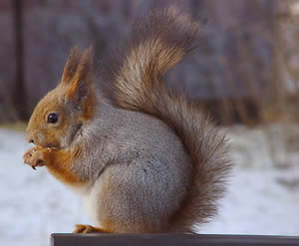

EVEIL SCIENTIFIQUE
L'hibernation
Certains animaux, eux, dorment tout l'hiver comme l'ours polaire, par exemple.
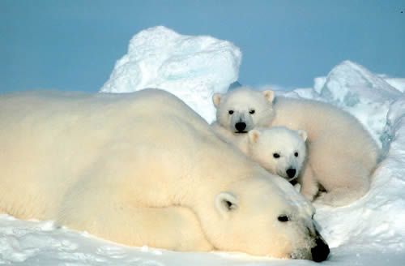
Les ours et les autres animaux qui hibernent font des réserves de graisse tout l'été. Puis quand vient l'hiver, ils se roulent en boule dans un terrier ou une tanière pour y dormir l'hiver. Toutes les activités vitales sont ralenties et les réserves accumulées sont utilisées peu à peu. Les ours avant d'hiberner sont gros et gras et au printemps, quand ils quittent leur tanière, ils sont très maigres et décharnés.
D'autres animaux qui hibernent : la marmotte, le hérisson ou encore la chauve souris.
La migrationD'autres encore comme les oiseaux migrent vers les pays chauds pour revenir au printemps au même endroit chaque année.
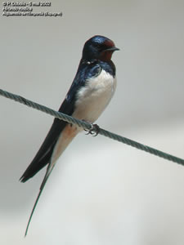
Les hirondelles migrent chaque hiver et quand on les voit revenir c'est l'annonce du printemps.

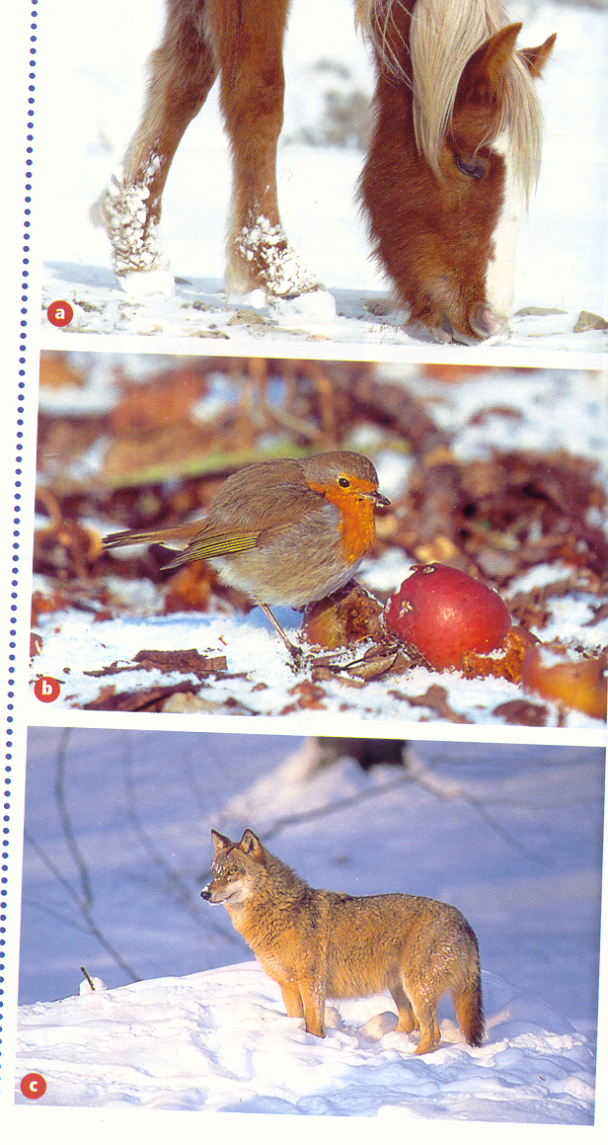
EVEIL SCIENTIFIQUE

Pourquoi aider les animaux en hiver ?

……………………………………………………………………….

……………………………………………………………………….

……………………………………………………………………….

……………………………………………………………………….

……………………………………………………………………….

……………………………………………………………………….

Comment aider les oiseaux en hiver ?

……………………………………………………………………….

……………………………………………………………………….

……………………………………………………………………….

……………………………………………………………………….

……………………………………………………………………….

……………………………………………………………………….

Lorsque l’on commence à nourrir les oiseaux en hiver, il est recommandé de le faire raisonnablement , et de s’engager à continuer à le faire jusqu’à la fin de l’hiver.

Si je commence, je m’engage

Signature

1ère série de questions
Observez les 3 photos, puis par groupe de 2, répondez aux questions

- Que représente chacune des photographies ?
- A quoi vois-tu que ces photos ont été prises en hiver ?
- Quelles difficultés ces animaux rencontrent-ils pour survivre ?

2ère série de questions

- Pourquoi faut-il placer les mangeoires dans des endroits que les chats ne peuvent pas atteindre ?
- Pourquoi faut-il penser à donner à boire surtout quand il gèle ?
- Pourquoi faut-il s’engager à continuer d’aider les oiseaux tout l’hiver ?

